

**"الكرامة مفقودة"... أهالي المخطوفين والمفقودين: ليكن 30 آب يوماً للتضامن معهم**

29-08-2021 | 13:17 المصدر: "النهار"

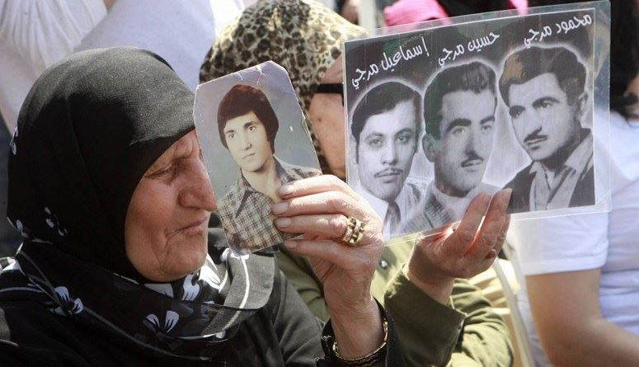

أحيت #لجنة أهالي المخطوفين والمفقودين "اليوم العالمي للمفقودين" الذي أعلنته #الأمم المتحدة في 30 آب من كلّ عام يوماً دولياً لضحايا الاختفاء القسري منذ العام 2011، مؤكّدةً أنّ "تخصيص الأمم المتحدة يوم 30 آب لضحايا الفقدان والإخفاء القسري هو لشجب هذه الجريمة وحثّ الحكومات المعنية على كشف مصائرهم لا لوقوع مفقودين جدد كما هو الحال في لبنان."

ولفتت في بيان إلى أنّ "هذا اليوم العالمي أتى متشحاً بالسواد جرّاء سلسلة المجازر البشرية الناتجة عن الإهمال الرسمي والفساد المستشري في ظلّ غياب الرقابة والمحاسبة."

كما اعتبرت أنّ "وقوع مفقودين جدد عمق جرحنا الذي لم يندمل منذ 46 سنة ووسّع دائرة الفقدان لتشمل الحقيقة المفقودة، العدالة المفقودة، المحاسبة المفقودة، الأمن المفقود وصولاً إلى الكرامة المفقودة."

بالموازاة، طالبت اللجنة السلطات المعنية بـ"اتخاذ عدد من الإجراءات وأبرزها تعديل مرسوم تشكيل الهيئة الوطنية للمفقودين والمخفيين قسراً لجهة تعيين أربع أعضاء بدلاً عن المستقيلين وتخصيص مقرّ لها كي تستطيع القيام بعملها وإعطائها المساهمة المالية المنصوص عليها في القانون."